新 书 推 荐

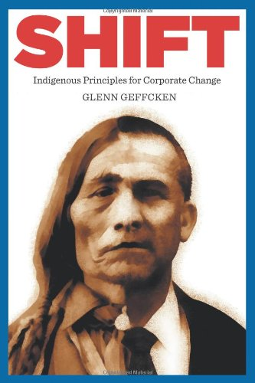
中文书名：《转型：企业变更的土著原则》
英文书名：Shift: Indigenous Principles for Corporate Change
作 者：Glenn Geffcken
出 版 社：iUniverse
代理公司：Berrett-Koehler Publishers/ ANA
页 数：202页
出版时间：2014年3月
代理地区：中国大陆、台湾
审读资料：电子稿
类 型：经管

内容简介：

许多最伟大的商业思想领袖都宣称，改变一个企业最有力的方式就是扭转它的文化。在《转型：企业变更的土著原则》一书中，作者格伦·戈芬肯提供了一条以文化为基础的路径，帮助企业从停滞走向转型，从平庸走向创新，从混乱走向和谐。

戈芬肯详细介绍了土著社会的一整套原则。土著人与自然和谐相处的时间比有文字记载的历史还要长，这些原则帮助他们做到了这一点。《转型》借鉴了土著文化的智慧、教训，以及重要的行为、信仰、价值观和伦理道德。作为一个整体，本书揭示了商业世界中罕见的模式转变。

格伦·戈芬肯在企业界打拼了24年，在北美土著文化和宗教中沉浸了18年。他以自己的故事和经历为基础，展示了一条自我发现和组织变革的道路。本书主要面向将文化为积极变革力量的商务人士和企业家，提供了一个帮助读者摆脱束缚、大胆畅想的方案。

作者简介：

格伦·戈芬肯（Glenn Geffcken）是一位多才多艺的管理人员，拥有销售、大型活动制作、宣传、可持续发展等领域的相关背景。他是“平衡”（Balanced Inc.）的创始人。“平衡”是一家咨询公司，专注于帮助企业做出转变，发展自己的企业文化。戈芬肯目前住在北卡罗来纳州西部的蓝岭山脉，与妻子玛丽亚和三名继子女生活在一起。

谢谢您的阅读！
请将回馈信息发至：俞晓宁（Winnie Yu）
安德鲁﹒纳伯格联合国际有限公司北京代表处
北京市海淀区中关村大街甲59号中国人民大学文化大厦1705室, 邮编：100872
电话：010-88810959
传真：010-82504200
Email: winnie@nurnberg.com.cn
网址：www.nurnberg.com.cn
微博：http://weibo.com/nurnberg
豆瓣小站：http://site.douban.com/110577/

